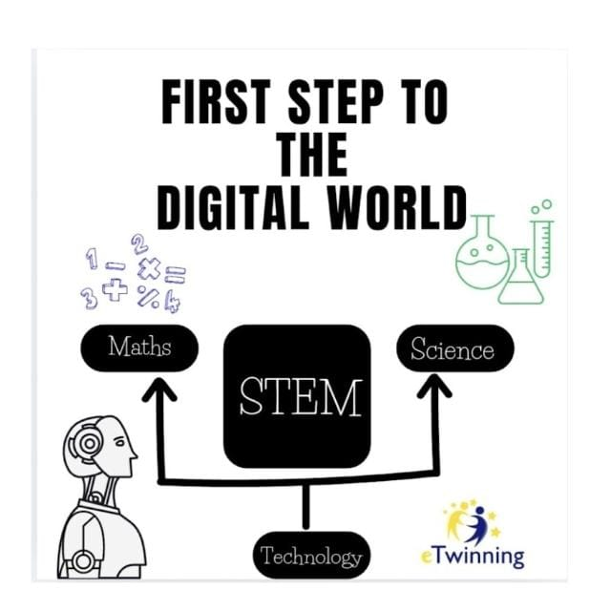
2024-2025 EĞİTİM- ÖĞRETİM YILI KIRKLARELİ LÜLEBURGAZ 8 KASIM ORTAOKULU

Proje Adı: | First Step into the Digital World - Introduction to STEM-- Dijital Dünyaya İlk Adım- STEM ile Tanışma
Proje Sahibi Kurum: | Van – Hoşab İlkokulu  KIRKLARELİ Lüleburgaz 8 Kasım Ortaokulu (Ortak)
Proje Programı: | E twinning
Proje Konusu: | Bu proje, ilkokul öğrencilerinin dijital araçları kullanma becerilerini geliştirmeyi, STEM (Bilim, Teknoloji, Mühendislik, Matematik) alanlarına ilgilerini artırmayı ve dijital dünyada güvenli davranışlar kazanmalarını amaçlar. Proje, öğrencilerin dijital vatandaşlık bilinciyle hareket etmelerini sağlarken, STEM konularında temel bilgi ve beceriler edinmelerini teşvik eder. Uluslararası işbirliği ile yürütülen proje, farklı ülkelerden öğrencilerle ortak etkinlikler yapmayı içerir
Proje Amacı: | İlkokul öğrencilerinin dijital araçları kullanma, STEM alanlarına ilgi duyma ve dijital dünyada güvenli davranışlar geliştirmelerini sağlamak  Bilgisayar ve internet kullanım becerileri kazandırmak.- STEM konularında temel bilgi ve beceriler edinmek.- Dijital güvenlik ve vatandaşlık bilincini artırmak.-Uluslararası işbirliği ile farklı kültürlerle etkileşim sağlamak
Proje Tarihi ve Uygulama Süresi: | 2024- 2025 (kasım, aralık ,ocak ,şubat ,mart ,nisan ,mayıs)
Proje Ortakları: | Türkiye- Bosna Hersek
Proje Bütçesi: | ----
Proje Resimleri (varsa):

